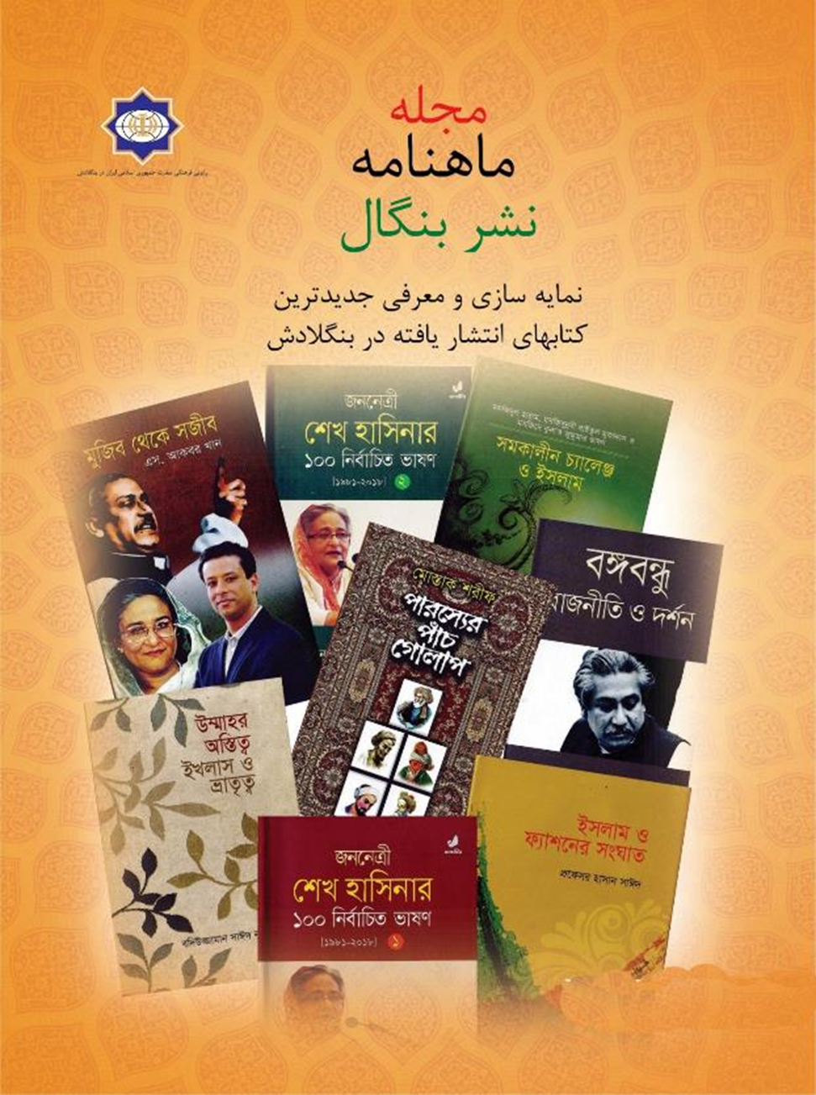

سخن سردبیر :

خوانندگان عزیز : در سی و چهارمین شماره از مجله " نشر بنگال " که با هدف رصد و پایش جامعه و فرهنگ بنگلادش در حوزه نشر کتاب طراحی گردیده است ؛ کتابهای جدیدی که در بنگلادش و به زبانهای بنگالی و یا انگلیسی به چاپ رسیده اند معرفی می شوند.

در این شماره از مجله "نشر بنگال " با نمایه سازی از آخرین کتابهای تالیف و چاپ بنگلادش به معرفی کتابهای : گروه فارسی دانشگاه داکا و آموزش و پرورش فارسی در بنگلادش(کتاب صد سالانه دانشگاه داکا و گروه زبان و ادبیات فارسی، دانشگاه داکا)؛ سینمای ایرانی: محسن مخملباف و فیلم «بایسیکل ران» , سینمای ایرانی: مجید مجیدی و فیلم «بدوک», سینمای ایرانی: علی وزیریان و فیلم «خدا نزدیک است» پرداخته ایم.

امیدواریم مطالعه این مجله خواننده فرهیخته را در جریان فضای فکری و ذهنی نویسندگان بنگالی قرار دهد.لازم به ذکر است که کتابهای معرفی شده در آرشیو نمایندگی وجود دارند و در صورت درخواست از سوی مرکز قابل ارسال می باشند.

در ذیل هر اثر تحت عنوان ملاحظات ؛ ملاحظات مترجم نیز در خصوص ارزیابی از کتاب صورت پذیرفته است.

سید حسن صحت

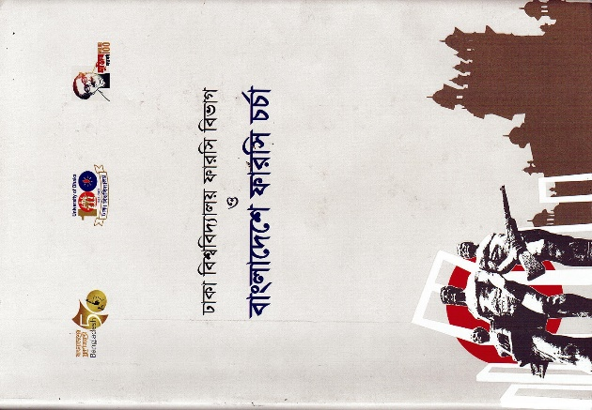

**عنوان کتاب :** **گروه فارسی دانشگاه داکا و آموزش فارسی در بنگلادش** (کتاب صد سالانه دانشگاه داکا و گروه زبان و ادبیات فارسی، دانشگاه داکا)

**سر دبیر :** **دکتر ک ام سیف الاسلام خان**، استاد، گروه زبان و ادبیات فارسی، دانشگاه داکا

**معاون سردبیر : جناب آقای** **مهدی حسن**، استادیار، گروه زبان و ادبیات فارسی، دانشگاه داکا

**تاریخ انتشار :** ژوئن ۲۰۲۲م **ناشر:** گروه زبان و ادبیات فارسی، دانشگاه داکا **قیمت:** 1100 تاکا **حجم:** 520 صفحه

**مقدمه:**

فارسی تا همین یک قرن پیش زبان رسمی و فرهنگی جنوب آسیا بود و به همین دلیل دانش فارسی برای مطالعه تاریخ آن منطقه بسیار مهم است. بر اساس باورهای عامیانه، فارسی زبانان حدودا هزار سال پیش از ایران به غرب هند آمدند. ورودی مسلمانان فارس به بنگال برای زبان، ادبیات و مردم بنگالی­زبان موهبتی بود. زبان و ادبیات فارسی در زندگی بنگلادشی­ها به عنوان موضوع آموزش و پژوهش تبدیل شده است. از این رو این کتاب به نام «**گروه فارسی دانشگاه داکا و آموزش و پرورش فارسی در بنگلادش**» به عنوان بخشی از جشن­های صدمین سالگرد دانشگاه داکا و گروه زبان و ادبیات فارسی دانشگاه داکا منتشر شده است.

**فهرست مضامین و توضیحات:**

این کتاب مشتمل بر پیشگفتار، 15 فصل و کتابشناسی است. در بخش مقدمه، بحث مختصری از ورود و تمرین زبان فارسی به بنگلادش و همچنین مروری کوتاه بر محتوای 15 فصل ارائه شده است. در زیر عناوین و خلاصه این 15 فصل برای خوانندگان آورده شده است:

**باب اول: گروه زبان و ادبیات فارسی: مرکز مطالعۀ ‌تاریخ و علم و ادب و فرهنگ فراگیر**

***نویسنده:*** *محمد مهدی حسن، استادیار، زبان و ادبیات فارسی، دانشگاه داکا*

**خلاصه**: فصل اول کتاب بر اهمیت زبان و ادبیات فارسی و مروری تاریخی جهانی آن تاکید دارد. با توجه به سنت دیرینه فارسی در شبه قاره، رواج آن در منطقه بنگال، تأثیر آن بر زبان و ادبیات بنگالی، اهمیت وجود گروه فارسی در زمان تأسیس دانشگاه داکا مورد بحث قرار گرفته است. همواره با آن، معرفی مفصلی درباب بخش فارسی دانشگاه داکا و سهم این گروه صد سالانه در دانش و تحقیق نیز در مورد بحث مطرح گردیده است.

**باب دوم : مطالعۀ فارسی در منطقۀ بنگال و جستجو نسخه­های خطی فارسی قبل از تأسیس دانشگاه داکا (1200-1757م)**

***نویسنده­گان:*** *دکتر ک ام سیف الاسلام خان، استاد زبان و ادبیات فارسی، دانشگاه داکا*

*دکتر محمد نور عالم، دانشیار، زبان و ادبیات فارسی، دانشگاه چیتاگونگ*

**خلاصه**: فصل دوم به دو بخش تقسیم شده است. در بخش اول، از سال 1200 تا 1757م، یعنی از ورود پارسیان به بنگال تا استقرار حکومت بریتانیا در این منطقه، تاریخ پیوسته تمرین فارسی در این سرزمین با ترتیب حادثه های تاریخی مطرح شده است. در بخش دوم، درباب نسخه‌های خطی فارسی که در دوره‌های سلطانی، مغول و بریتانیا نوشته شده‌اند سخن پرداختند که اینها اکنون در کدام نقاط بنگلادش حفظ شده‌اند، وضعیت کنونی آن‌ها و شرح برخی از نسخه‌های خطی مهم. در سخن آخر، پیشنهاداتی در مورد نحوه جمع آوری نسخ خطی فارسی پراکنده در نقاط مختلف بنگلادش و نحوه مشارکت بخش فارسی دانشگاه داکا در این زمینه ارائه شده است.

**باب سوم : زمینۀ تأسیس گروه زبان و ادبیات فارسی دانشگاه داکا و آموزش فارسی در حکومت بریتانیایی در شبه قارۀ هند**

***نویسنده:*** *دکتر محمد عطاءالله، استاد، زبان و ادبیات فارسی، دانشگاه راجشاهی*

**خلاصه**: این فصل به شرح تاریخچه عمل فارسی در بنگلادش تحت سلطه بریتانیا می پردازد. همچنین، چگونگی توقف استفاده از زبان فارسی به عنوان زبان رسمی در دوره بریتانیا و دور نگه داشتن مردم عادی از تمرین زبان و ادبیات فارسی و در نتیجه تأثیر آن بر زندگی عمومی مطرح شده است. چگونه با وجود همه تلاشهای انگلیسی­ها، زبان فارسی در بنگلادش ادامه می یابد و چگونه در زمان تأسیس دانشگاه داکا، دولت مجبور به داشتن گروه فارسی شد، آن هم بیان شده است.

**باب چهارم: آموزش فارسی در زمان پاکستان و بعد از آن و گروه فارسی دانشگاه داکا (1947-1979)**

***نویسنده­گان:*** *دکتر ک ام سیف الاسلام خان، استاد، زبان و ادبیات فارسی، دانشگاه داکا*

*دکتر محمد ابو البشر، معاونت کتابداری، کتابخانۀ گروه زبان و ادبیات فارسی، دانشگاه داکا*

**خلاصه**: در این فصل، از زمان تأسیس گروه فارسی در دانشگاه داکا در سال 1921 تا 1947، تصویری جامع از تمرین فارسی در کل بنگال، به ویژه در دانشگاه داکا ترسیم شده است. در این زمان وضعیت تمرین فارسی در مؤسسات آموزشی مختلف و سطوح دانشگاهی پاکستان شرقی (بنگلادش کنونی) تشریح شده است. تلاش دولت پاکستان برای اولویت دادن به زبان اردو تا سال 1971، تمرین زبان فارسی در بنگلادش پس از استقلال، توسعه روابط بنگلادش با ایران پس از پیروزی انقلاب اسلامی ایران در سال 1979 و تغییرات مثبت در عمل به تمرین زبان فارسی در بنگلادش، در صورت مفصل در این فصل بررسی شده است.

**باب پنجم : آموزش فارسی در مدرسه­های بنگلادش و عقب ماندۀ حوزه های علمی مدرسه از آموزش و پرورش فارسی**

***نویسنده­گان:*** *دکتر محمد ممیت آل رشید، دانشیار زبان و ادبیات فارسی، دانشگاه داکا*

*محمد کمال حسین، هیئت علمی پاره وقت، زبان فارسی مؤسسۀ زبان های نوین، دانشگاه داکا*

**خلاصه**: فصل پنجم هم دو بخش دارد. در بخش اول، در مورد سطوح مختلف نظام آموزشی، تاریخچه مختصر نظام آموزشی مسلمانان، تمرین فارسی در دانشگاه‌های بنگلادش که گروه فارسی در آن وجود دارد، مورد بحث قرار داشته است. در بخش دوم، علل عدم تمایل به زبان فارسی در دو مؤسسه اصلی تعلیم و تربیت اسلامی در بنگلادش یعنی مدرسه عالیه و مدرسه قومیه و راهکارهای رفع آن مطرح شده است.

**باب ششم : شخصیت­ها و فعالیت­های مدیران و اساتید اعزامی ایران به گروه زبان و ادبیات فارسی دانشگاه داکا) ۱۹۸۹-۲۰۲۰م(**

***نویسنده­گان:*** *محمد احسن الهادی، دانشیار، زبان و ادبیات فارسی، دانشگاه داکا*

*سومیه سلطانه، پژوهشگر پیش دکترای گروه زبان و ادبیات فارسی، دانشگاه داکا‌*

**خلاصه**: این فصل که به دو بخش تقسیم می شود، بخش اول شامل بحثی آموزنده درباره زندگی شخصی و دانشگاهی کسانی است که از زمان تأسیس دانشگاه داکا در سال 1921 تا 2021 به عنوان رئیس گروه فارسی خدمت می کردند. در بخش دوم، زندگینامه و آثار اساتید بنام ایرانی که از سوی دولت ایران به عنوان استاد اعزامی در گروه فارسی دانشگاه داکا خدمت می کردند، برجسته شده است. ضمناً شرح چگونگی غنی‌سازی بخش فارسی دانشگاه داکا توسط ایشان نیز در آن گنجانده شده است.

**باب هفتم: بررسی و تحلیل پایان نامه­های پیش دکترا و دکترای گروه زبان و ادبیات فارسی، دانشگاه داکا**

***نویسنده­:*** *دکتر محمد بهاءالدین، استاد، زبان و ادبیات فارسی، دانشگاه داکا*

**خلاصه**: از آغاز تأسیس تا سال 2020م، تحقیقات پیش دکتری و دکتری که از گروه زبان و ادبیات فارسی دانشگاه داکا انجام شده­اند، با معرفی و خلاصه پایان نامه و پژوهشگر آن و اهمیت آنها از نظر پژوهشی- در این فصل بررسی شده است.

**باب هشتم :دانش آموختگان گروه زبان و ادبیات فارسی، دانشگاه داکا: میراث مانده­گار**

***نویسنده­:*** *دکتر محمد کمال الدین، استاد، زبان و ادبیات فارسی، دانشگاه راجشاهی*

**خلاصه**: از سال 1921 تا 2020، دانشجویانی که با شایستگی از گروه فارسی دانشگاه داکا درگذشته‌اند و از جمله آنها که با مهارت و موفقیت در زمینه‌های مختلف کاری مشغول هستند، این فصل شامل معرفی مختصری آنها است. فهرست اسامی کسانی که در لیسانس و فوق لیسانس اول شده­اند و با مدال طلا فارغ التحصیل شده­اند نیز در این فصل وجود دارد.

**باب نهم: مناسبت آموزش فارسی در بنگلادش**

***نویسنده­گان:*** *مهدی حسن، استادیار، زبان و ادبیات فارسی،س دانشگاه داکا*

*تنجینه بنت نور، پژوهشگر پیش دکترای گروه زبان و ادبیات فارسی، دانشگاه داکا‌*

**خلاصه**: یکی از مهمترین فصلهای کتاب است که مناسبت آموزش فارسی در بنگلادش را با دقت نشان داده است. این فصل به تفصیل به بررسی وضعیت غنی تمرین فارسی در بنگلادش در زمان گذشته، رابطه سنتی و باستانی زبان و فرهنگ فارسی با زبان بنگلا سخن می‌پرداخت. بحث مفصلی در مورد وضعیت فعلی تمرین فارسی در بنگلادش، ارتباط آن و نیاز به حفظ رویه فارسی از منظری کلی هم در این فصل وجود دارد.

**باب دهم: نقش فرهنگ و ادبیات فارسی در برقراری جامعۀ بی­تعصب**

***نویسنده­گان:*** *دکتر محمد بهاءالدین، استاد، زبان و ادبیات فارسی، دانشگاه داکا*

*مهجبین اسلام، پژوهشگر گروه زبان و ادبیات فارسی، دانشگاه داکا*

**خلاصه**: بزرگترین ویژگی زبان و فرهنگ فارسی غیر فرقه‌ای و انسان‌گرایی است. چگونه ادبیات و فرهنگ فارسی ما می‌تواند به ایجاد انسان دوستی و محبت بین جامعه ما کمک کند و چگونه گروه زبان و ادبیات فارسی دانشگاه داکا می‌تواند در این امر نقش داشته باشد، در این فصل با تفصیلی بیان شده است.

**باب یازدهم: تأثیر عرفان و تصوف در بنگال: نقش ادبیات فارسی در کاهش تعصب گرایی مذهبی**

***نویسنده­گان:*** *دکتر محمد ابوالهاشم، استاد، زبان و ادبیات فارسی، دانشگاه چیتاگونگ*

*دکتر محمد عیسی شاهدی، پژوهشگر، مترجم و نویسندۀ فارسی و بنگلا*

**خلاصه**: این فصل نیز به دو بخش تقسیم شده است. در بخش اول به تأثیر تصوف در بنگلادش به طور مفصل سخن پرداخته شده است. در بخش دوم به نقش زبان و ادبیات فارسی در رهایی ملت و کشور از نقش منفی که در جامعه کنونی در اثر سوء استفاده از دین دیده می شود، پرداخته می شد.

**باب دوازدهم: نقش ادبیات فارسی در رشد و ترقی اخلاقی انسانی**

***نویسنده:*** *دکتر ا ک ام محبوب الرحمن، محقق و مترجم و نویسنده و مدیر ارشد مدرسۀ عالیۀ فریدگنج، چندپور، بنگلادش*

**خلاصه**: همان طور که عنوان فصل نشان می دهد، در این فصل درباب نقش ادبیات فارسی در رشد و ترقی اخلاقی انسانی بحث قرار گرفته است. س

**باب سیزدهم: کتیبه­ها و سکه­های فارسی در منطقۀ بنگال: یاد بود فرهنگ فراگیر**

***نویسنده­گان:*** *دکتر محمد ابو البشر، معاونت کتابداری، کتابخانۀ گروه زبان و ادبیات فارسی، دانشگاه داکا*

*محمد ابراهیم خلیل، کارمند ارشد گروه زبان و ادبیات فارسی، دانشگاه داکا*

**خلاصه:** دیگر مهمترین فصل کتاب است که درباب کتیبه­ها و سکه­های فارسی که تا کنون در منطقۀ بنگال پیدا شده اند، با تصویر رنگین و اطلاعات کامل گردآورده شده است. این باب هم دو بخش دارد که به بیان سکه­ها و دیگری به بیان کتیبه­ها سخن پرداخت.

**باب چهاردهم: تاریخچۀ ادبیات فارسی در منطقۀ جنوب-غرب بنگال**

***نویسنده­:*** *دکتر محمد شاه جلال، استاد زبان فارسی، مرکز زبان، دانشگاه خولنا*

**خلاصه:** در دوره­های سلطانیه و مغول، استفاده از زبان فارسی بیشترین اهمیت را در تبلیغ و گسترش اسلام در سراسر منطقه بنگال داشت. در نتیجه تأثیر زبان و ادبیات فارسی بر رویه­های مذهبی و ادبی در منطقه جنوب-غربی بنگلادش محسوس بود. این فصل به تفصیل آن موضوع را مورد بحث قرار داده است.

**باب پانزدهم: راه­کارهای آیندۀ گروه زبان و ادبیات فارسی، دانشگاه داکا**

***نویسنده­:*** *دکتر محمد عبد الصبور خان، استاد زبان و ادبیات فارسی، دانشگاه داکا*

**خلاصه:** موضوع اصلی مورد بحث در این فصل، بحث تطبیقی ​​برنامه درسی فعلی گروه فارسی با استانداردهای جهانی است. پس نقشه­ای آکادمیه برای پیشرویی گروه زبان و ادبیات فارسی دانشگاه داکا تا ده سال آینده هم پیشنهاد داده شد و در عین حال، اقدامات کلی که برای اجرای این نقشه باید انجام بشود، نیز در این فصل ارائه شده است.

**نتیجه:**

تمامی نویسندگان این کتاب از اساتید یا نویسندگان و محققین و دانشجویان زبان فارسی در دانشگاه­های مختلف بنگلادش می باشند. این کتاب به مناسبت صدمین سالگرد تاسیس دانشگاه داکا و گروه زبان و ادبیات فارسی با همت و مشارکت همگان منتشر شده است. تمام اطلاعات لازم در مورد تاریخچه زبان فارسی در بنگلادش و بخش فارسی دانشگاه داکا در این کتاب موجود است. این کتاب مجموعه‌ای بی‌نظیر برای فارسی‌دوستان و فارسی‌پژوهان صد سال آینده بنگلادش خواهد شد.

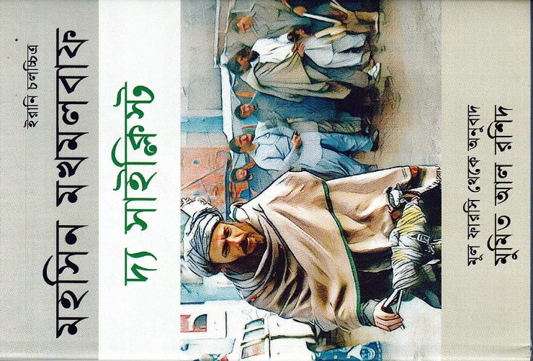

**اسم کتاب:** سینمای ایرانی: محسن مخملباف و فیلم «بایسیکل ران»

**مترجم محترم:** محمد ممیت الرشید

**ناشر:** آیتیززو، داکا، بنگلادش **سال انتشار:** دسمبر 2022م **قیمت:** 150 تاکا **حجم:** 61 صفحه

**شرح کتاب:**

این کتاب کوچک یکی از سومین کتابهای سینمای ایرانی است که به دست دکتر محمد ممیت الرشید به زبان بنگلا ترجمه شده است. دکتر ممیت دانشیار گروه زبان و ادبیات فارسی دانشگاه داکا است که تا کنون بیش از 33 فیلم سینمایی و 6 تا سریال مشهور ایرانی به زبان بنگلا ترجمه کرده که در شبکه­های مختلف ملی بنگلادش پخش شده­اند. در آغاز این کتاب درباب زندگینامه محسن مخملباف و کارش بیان مختصری به میان آورده و بعد از آن خلاصه سینمای «بایسیکل ران» را مطرح کرده. در ابتدا نام تمامی بازیگرران و هنرمندان فیلم ذکر شده است و سپس کل فیلمنامه را به زبان بنگلا ترجمه کرده.

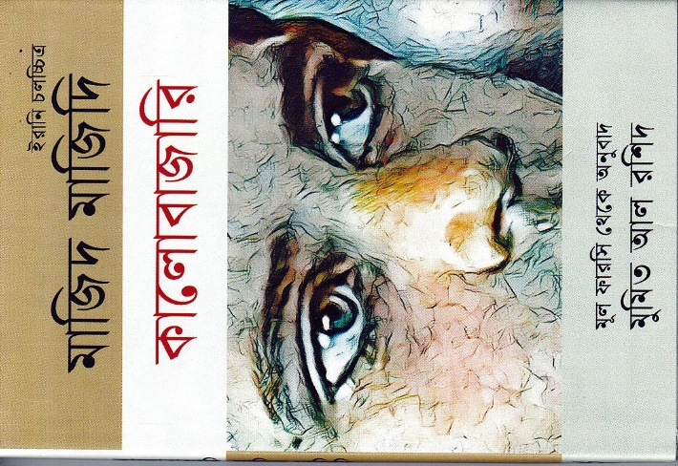

**اسم کتاب:** سینمای ایرانی: مجید مجیدی و فیلم «بدوک»

**مترجم محترم:** محمد ممیت الرشید

**ناشر:** آیتیززو، داکا، بنگلادش **سال انتشار:** دسمبر 2022م **قیمت:** 150 تاکا **حجم:** 55 صفحه

**شرح کتاب:**

دومین کتاب از ترجمۀ سناریوهای سینمای ایرانی. بدوک یکی از مطرح ترین فیلم نامه های کارگردان و نویسنده مشهور سینمای ایران مجید مجیدی است. مثل کتابهای فوق، این کتاب هم بیان مختصر درباب زندگی مجید مجیدی دارد و بعدا خلاصه داستان سینمای «بدوک». نام تمامی بازیگران و هنرمندان فیلم را قبلا ذکر نموده و سپس کل فیلمنامه را به زبان بنگلا ترجمه کرده.

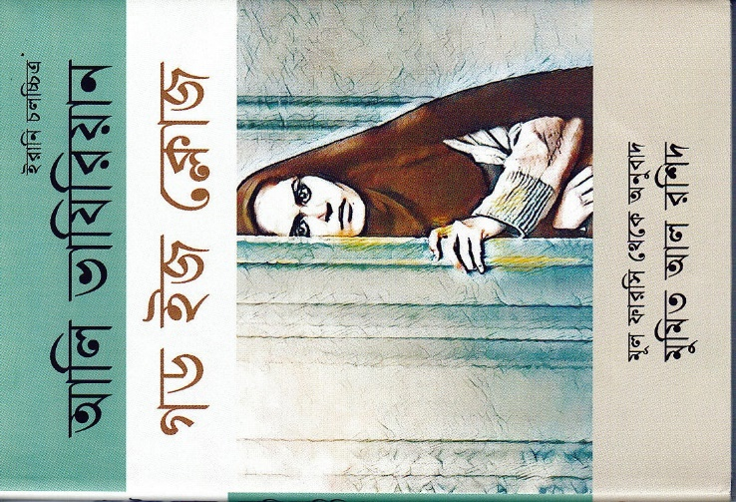

**اسم کتاب:** سینمای ایرانی: علی وزیریان و فیلم «خدا نزدیک است»

**مترجم محترم:** محمد ممیت الرشید

**ناشر:** آیتیززو، داکا، بنگلادش**سال انتشار:** دسمبر 2022م **قیمت:** 150 تاکا **حجم:** 48 صفحه

**شرح کتاب:**

سومین کتاب سینمای ایرانی است. در اوایل کتاب بیان مختصر درباب زندگی علی وزیریان موجود است و بعدا خلاصه داستان سناریوی فیلم سینمایی «خدا نزدیک است» را مطرح کرده . در ابتدا نام تمامی بازیگران و هنرمندان فیلم ذکر شده است و پس کل فیلمنامه را به زبان بنگلا ترجمه نموده است.